附件一：交通示意
1.成都东站（高铁站）——电子科大宾馆：
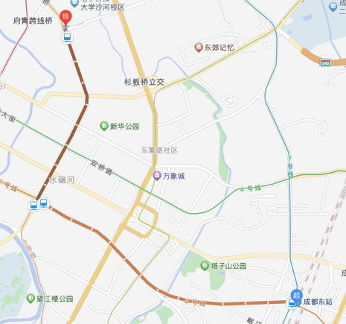
1.1地铁：2号线（犀浦方向）-6号线（望丛祠方向）：成都东站—牛王庙（换乘6号线）—建设北路（下车），步行252米到达电子科大宾馆。（全程29分钟，票价约3元）
1.2打车：全程8.7公里，约23分钟，车费：约25元。

2.双流机场——电子科大宾馆：
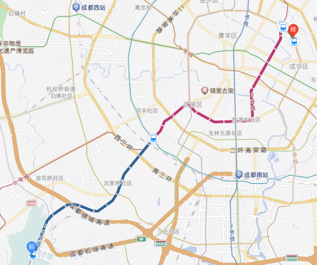
2.1地铁：10号线（太平园方向）-3号线（成都医学院方向）-6号线（兰家沟方向）：双流机场T2航站楼-太平园（换乘3号线）-前锋路（换乘6号线）-建设北路，步行252米到达电子科大宾馆。（全程约56分钟，票价约6元）
2.2打车：全程21公里，约40分钟，车费：约35元。

3.天府国际机场——电子科大宾馆
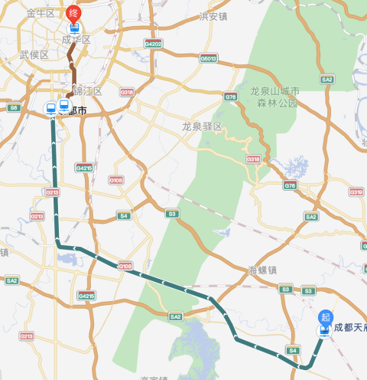
3.1地铁：18号线（火车南站方向）—9号线（金融城东方向）-6号线（望丛祠方向）：天府机场1号2号航站楼—孵化园（换乘9号线）—金融城东（换乘6号线）——建设北路，步行252米到达电子科大宾馆。
3.2打车：全程约66公里，约1小时3分钟，车费：约120元。

